**项目动态|应急防暴筑防线 消防演练强技能**

七月，烈日炎炎，高温炙烤，各类安全隐患也在这样的酷热天气中悄然滋生。然而，无论天气如何变化，集团维护社会秩序和保障人民生命财产安全的初心始终坚如磐石，不曾动摇。近日，为进一步提高安保队员应对突发事件的能力，集团部分项目也持续开展了一系列培训演练活动。

**01 应急防暴筑防线**

首先开展的是防恐防暴培训活动。此次培训遵循着“先理论，后实践，先示范，后演练”的思路，通过理论知识讲解、现场示范、模拟练习以及最后总结的步骤有序进行。

培训开始，项目队长着重对防暴警棍、钢叉、防暴盾等警械的正确使用方法进行了讲解示范，对反恐防暴应急三人小组最小作战单元队形的配合和应用、对他们的站位顺序、防御警戒姿势、推进步伐以及如何面对暴恐分子的袭击，如何使用手中的警械保护自己和队员等方面进行了详细讲解和演示。

紧接着，最小应急单元防恐防暴模拟演练正式开始。在演练中，项目队员以三人一组，他们通过默契的配合，快速制服“暴徒”，也展现出了高度的专业素养和团队协作精神。

在演练设定场景中，一名“暴徒”突然出现在项目上、鬼鬼祟祟，形迹可疑。集团保安人员也立刻警觉起来，手持防暴器械严阵以待。随后“暴徒”突然掏出“凶器”，强行闯入项目区域，引发恐慌和混乱。

集团保安应急小组迅速启动应急预案，一边与“暴徒”巧妙周旋，一边及时和领导报告相关情况。第一位队员眼疾手快，利用盾牌抵挡“暴徒”的攻击，为后续行动争取了时间；第二位队员手持警棍，看准时间，精准打击了“暴徒”的腿部，使其行动受限；第三位队员则迅速上前，运用了擒拿技巧将“暴徒”制服，整个过程干净利落，一气呵成。

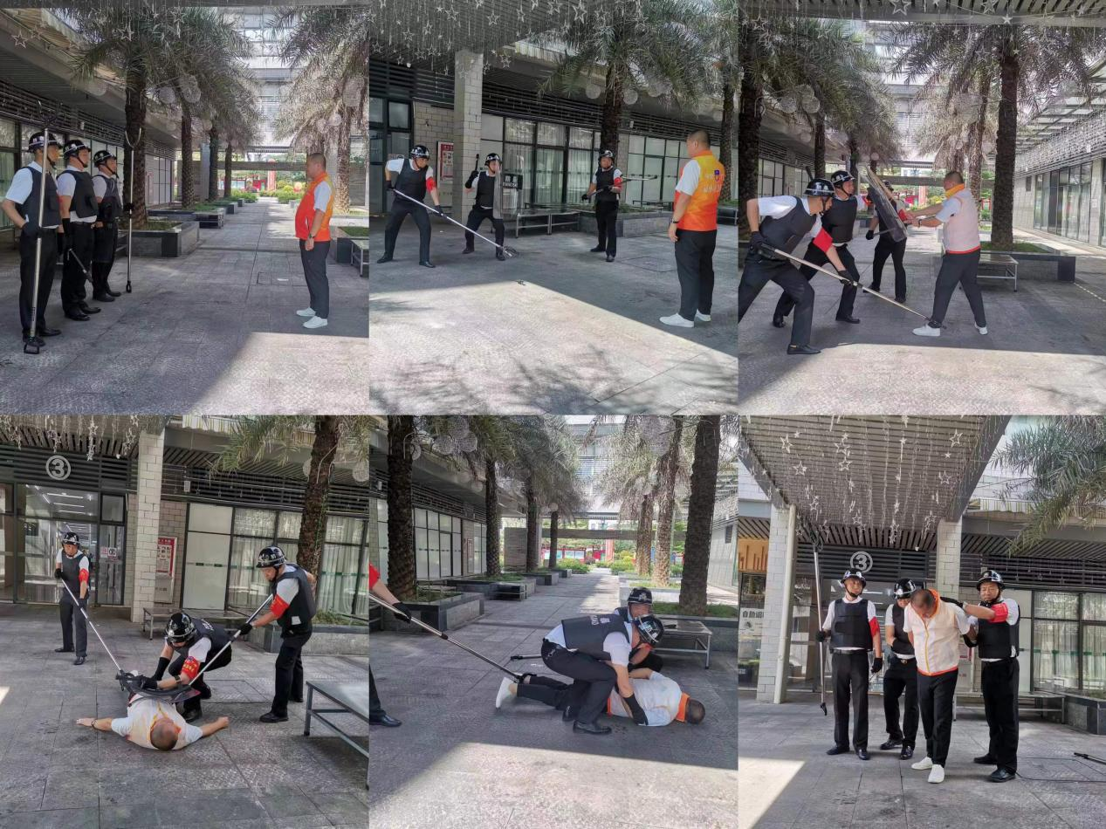

队员们在演练过程中不惧不乱、不慌不乱、配合有序，展现了敏锐的警觉性、迅速的反应能力和出色的实战技能，确保了此次演练的圆满成功。

此次防恐防暴演练成效显著，不仅有效检验了安保队员的应急处置能力和协同作战能力，更提升了大家的反恐防暴意识和自我保护能力，为项目的安全稳定打下了坚实基础。

**02 消防演练强技能**

7月4日，集团项目开展了一次大型消防疏散演练。随着警报声响起，演练正式拉开帷幕。

演练现场，浓烟滚滚，气氛紧张。安保人员迅速行动，按照预定的疏散方案，有条不紊地组织人员疏散。他们在楼道内穿梭往返，大声呼喊，提醒大家用湿毛巾捂住口鼻，弯腰低姿前行。同时，安保人员还积极协助行动不便的人员撤离，确保每一个人的安全。

在疏散过程中，他们分工明确、指挥有序，有的在前方引导疏散路线，有的在后方确保无人遗漏，有的运用担架救治受伤人员，有的则在关键位置维持秩序，防止出现拥挤和踩踏事故，展现出了过硬的专业素质和出色的责任担当。

此外，演练还包括了火灾扑救环节。集团的安保人员熟练操作着灭火器、消火栓等消防设备，迅速扑灭了火源，展现出扎实的消防技能。

通过这次消防疏散演练，不仅提高了全体人员的消防安全意识和自防自救能力，也检验了项目消防设施设备的运行情况和应急预案的可行性。同时，进一步增强了安保人员在火灾发生时的应急处置能力和协同配合能力，为项目的消防安全筑牢了坚固防线。

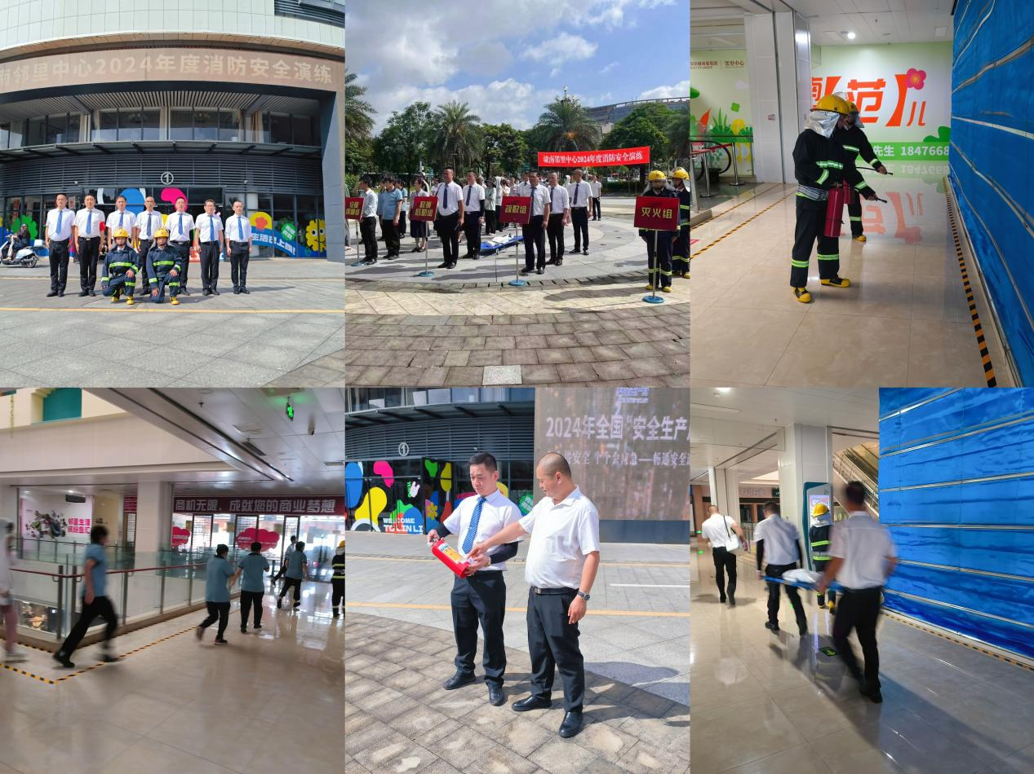

“隐患险于明火，防范胜于救灾，责任重于泰山。”安全是企业发展的基石，也是社会稳定的保障。集团也将一如既往地将安全工作放在重中之重的位置，不断加强培训演练，提高安保人员的专业素质和应急能力，为守护一方平安贡献力量！